ايجاد درجات ومستويات معيارية لبعض المهارات الأساسية لدى لاعبات ألاندية الممتازة بكرة الصالات في مدينة السليمانية
أ.م.د. مجيد خدايخش أسد
العراق. جامعة السليمانية. فاكلتي التربية الرياضية والأساسية. سكول التربية الرياضية
majeedsport@yahoo.com
الملخص
هدف البحث الى الاتي أولاً - إيجاد درجات ومستويات معيارية لبعض المهارات الاساسية للاعبات اندية الممتاز بكرة الصالات في مدينة السليمانية، ثانياً- التعرف على مستوى بعض المهارات الاساسية بكرة الصالات لدى لاعبات اندية الممتاز في السليمانية، واستخدم الباحث المنهج الوصفي بالاسلوب المسحي، أما مجتمع البحث فقد تحدد من لاعبات اندية الممتاز بكرة الصالات في اندية الممتاز في مدينة السليمانية والبالغ عددهنُ(70)لاعبةً يتوزعن على ثلاث اندية وهم(نادي اشتي الرياضي ونادي بيرةمكرون وافروديت)، تم أختيار عينة بلغت(50) لاعبة بنسبة بلغت(71,43%) لاعبة من مجتمع الاصل تم اختيارهم بالطريقة العشوائية وبالاسلوب القرعة اما عينة التجربة الاستطلاعية فقد بلغت(20) لاعبة اما تحديد اهم المهارات الاساسية عن طريق التحليل المنطقي للمصادر العربية والدراسات السابقة، قام الباحث بإعداد استمارة استبيان تتضمن المهارات الاساسية وقام بتوزيعها على الخبراء والمختصين لاختيار أهم المهارات بإعتماد نسبة(80%) كشرط للاختيار المهارة وبعدما تم تحديد أهم المهارات(التهديف، المناولة، الدحرجة، السيطرة على الكرة )، تم اعداد استمارة استبيان ثانية تتضمن ثلاث اختبارات لكل مهارة وتم توزيها على الخبراء والمختصين لترشيح أهم هذه الاختبارات، واجرى الباحث التجربة الاستطلاعية للتعرف على الصعوبات والوقت الذي تستغرقه الاختبارات وبعد ألتأكد من عدم وجود صعوبات تذكر وجاهزية الاختبارات تم اجراء التجربة الرئيسة بإجراء الاختبارات المهارية المبحوثة، ولغرض المعالجة الاحصائية تم اعتماد نظام الاكسل في المعالجات الاحصائية بإستخدام الوسائل الاحصائية الاتية: الوسط الحسابي، الانحراف المعياري، الوسيط، الالتواء، التفلطح، الدرجة الزائية، الدرجة التائية المعدلة، النسبة المئوية، مربع كاي، وبعد المعالجة الاحصائية تم التوصل الى نتائج عدة استنتج منه الاتي:

الكلمات المفتاحية: درجات ومستويات معيارية ، المهارات الأساسية ، كرة الصالات

Finding standard degrees and levels of some of the basic skills of the premier
league club players in Futsal in the city of Sulaymaniyah
A.P. Majeed Khadeikhesh Asad
Iraq. Sulaymaniyah University Faculty of basic and physical education. School of
physical education
majeedsport@yahoo.com
Abstract
The research aimed at the following:
First: to find standard degrees and levels of some of the basic skills of the players of the premier league clubs in Futsal in the city of Sulaimaniyah. Second: to identify the level of some of the basic skills in Futsal among the female players of the premier league in Sulaimaniyah. The researcher used the descriptive approach, by using a questionnaire. Regarding the research population, it was determined by the female players of the premier league clubs in Futsal in the city of Sulaimaniyah, totaling of 70 players who were distributed into three clubs which were: (Ashti sports club, peramagrun and Aphrodite club). 50 players were selected as the research sample at a rate of (71.43 %) player of the original population, who were chosen randomly and by lot. The sample chosen for the exploratory experiment was (20) players. Regarding
the determination of the most important skills was by the logical analysis of the Arab sources and the previous studies. The researchers designed a questionnaire that includes the basic skills, and distributed it to experts and specialists to choose the most important skills by adopting a ratio of 80% as a condition for selecting the skill. After identifying the most important skills (scoring, passing, rolling, and ball controlling), another questionnaire was prepared, which contained three tests for each skill, and was distributed to experts and specialists to recommend the most important one of these tests. The researcher conducted the exploratory experiment to learn about the difficulties and the time the tests take. After making sure that there were not any difficulties and the test was ready, the main experiment was conducted by conducting the examining skill tests. For the purpose of statistical treatment, the Excel software was used by in the statistical treatments by using the following statistical means: the mean, the standard deviation, the mediator, curve, flatness, Z-scores, T-scores, percentage, Chi-square. After the statistical treatment was carried out, several
conclusions were reached, including the following:

Key words : standard degrees and levels, basic skills, Futsal

1- المقدمة :
لقد اصبحت الرياضة مظهراً من مظاهر تطور الحياة لدى شعوب العالم وأن تسارع التقدم والتطور وما صاحب ذلك جاء نتيجة الدراسات والابحاث والتخطيط السليم والاستفادة من التجارب والخبرات السابقة من أجل تحقيق الانجازات العالية في كافة الالعاب ومنها لعبة كرة الصالات. وكرة الصالات هي واحدة من الألعاب الرياضية التي لاقت شعبية واسعة في كل دول العالم وتكاد تضاهي لعبة كرة القدم، لما لها من إثار ومتعة وهي تمارس من قبل العديد من الفرق العالمية كجزء من العملية التدريبية بهدف تطوير مستويات اللاعبين مهارياً، وهي من الألعاب التي يحتاج لاعبيها امتلاك مستوى عالي من القدرات البدنية والمهارات الأساسية والنفسية. اذ ان ممارسة لعبة كرة الصالات من قبل الاناث عن طريق اندية رياضية تعنى في تطوير امكانيات اللاعبات عن طريق توفير كل المستلزمات الضرورية لرفع مستوياتهم في جميع النواحي من اجل التنافس وتحقيق النتائج الايجابية في البطولات التي يشاركون فيها.
وتعد الناحية المهارية من اهم النواحي التي يجب ان تملكها اللاعبة لتتمكن من تحقيق نتيجة جيدة في المباريات التي تشارك فيها مع زميلاتها اللاعبات، (لانه كلما كان الإعداد الفني(المهاري) للاعبة جيداً زادت ثقتها بنفسها وقدراتها واستطاعت ان تتغلب على الشد والتوتر العصبي الذي يصاحبها اثناء المباراة وبعدها) (هيوز، 1990، ص 45)
وكي يستطيع المدرب ان يضع الخطط التدريبية المناسبة يجب عليه معرفة مستويات لاعباته المهارية.
- إذ ان الواجبات الخططية تبنى على اساس القابلية المهارية للاعبات وبدون إجادة اللاعبة لهذه المهارات لا تستطيع ان تنفذ الخطط أو تقوم بواجباتها بصورة واضحة وصحيحة.
(سليمان، 1993، ص 25)
وان عملية التعرف على المستويات المهارية تتم من خلال الاختبارات الموضوعية التي ينفذها المدرب بهدف الحصول على درجات يمكن من خلالها تقويم المستوى المهاري للاعبات الا ان الدرجات الخام لاتعطي دلالة حقيقية عن مستوى الفرد نسبتاً الى مجموعته"إذ ان الدرجة الخام الذي يسجلها الفرد في أي اختبار لايكون لها اي دلالة بحد ذاتها، ولكي تكتسب هذه الدرجة معنى أو مفهوماً يجب ان تحول الى معيار" (باهي وعمران، 2007، ص72)
والمعايير تعد احدى الوسائل الموضوعية التي يعتمد عليها في تقييم اداء الافراد حيث نستطيع من خلالها ان نقارن ونفسر ونعلل الدرجات التي نحصل عليها من خلال تطبيق الاختبارات والمقاييس، وتعد المعايير:هي احدى الوسائل التي تمدنا بمعلومات عن المختبرين لكي نفهم نتائج ادائهم الفعلي بالنسبة لنتائج زملائهم على نفس الاختبار بمقارنتهم بنفس عينة التقنين الذين وضعت لهم تلك الجداول المعيارية (فرحات،173، ص2005)
وتكمن أهمية البحث من خلال الاتي أولاً تساهم في التعرف على مستوى بعض المهارات الأساسية لدى لاعبات اندية الممتاز بكرة الصالات في مدينة السليمانية. ثانياً- المعايير والمستويات التي يتم تحديدها ستكون دليلاً للعاملين في مجال كرة الصالات وذلك للانتقاء والتصنيف والتنبؤ والتشخيص ومتابعة التقدم.ثالثاً- تعد الدراسة الحالية على لاعبات اندية الممتاز بكرة الصالات في مدينة السليمانية الاولى بحسب علم الباحث.
ومن خلال عمل الباحث كمدرب واكاديمي متخصص بهذه اللعبة لاحظ أولاً عدم وجود معايير ومستويات للاختبارات المهارية للاعبات اندية الممتاز بكرة الصالات في مدينة السليمانية ثانياً – عدم وجود بحوث اهتمت بهذا الموضوع وهذه الشريحة في مدينة السليمانية، ومن هنا تكمن مشكلة البحث، وقد هدف البحث الى الاتي:أولاً- إيجاد درجات ومستويات معيارية لبعض المهارات الاساسية للاعبات اندية الممتاز بكرة الصالات في مدينة السليمانية، ثانياً- التعرف على مستوى بعض المهارات الاساسية بكرة الصالات لدى لاعبات اندية الممتاز في السليمانية.

2- منهجية البحث وإجراءاته الميدانية :
2-1 منهج البحث :
أن طبيعة الدراسة حتمت على الباحث استخدام المنهج الوصفي الذي يهدف إلى (جمع البيانات لمحاولة اختبار الفروض أو الإجابة على تساؤلات تتعلق بالحالة الجارية أو الراهنة (status current) لأفراد عينة البحث والمنهج ألوصفي يحدد ويقرر الشيء كما هو عليه أي يصف ما هو كائن أو حادث). (علاوي وراتب،1999، ص 139 )
وإما الأسلوب المتبع فهو الأسلوب المسحي(الذي يسعى إلى جمع البيانات من أفراد المجتمع لمحاولة تحديد الحالة الراهنة للمجتمع في متغير معين أو متغيرات معينة).
(ملحم،2000 ، ص 448 )
2-2 مجتمع البحث وعينته :
تم تحديد مجتمع البحث من لاعبات اندية الممتاز بكرة الصالات في مدينة السليمانية وهم أندية (ئاشتي، افرودويت، بيره مكرون)، والبالغ عددهنُ (70) لاعبة وتم اختيار العينة بالاسلوب العشوائي والبالغ عددهنُ(50) لاعبة, بنسبة بلغت(71,43%)، اما العينة الاستطلاعية فبلغت(20) لاعبة من غير العينة الاصلية.

2-3 وسائل جمع المعلومات والبيانات:
- المصادر العربية والاجنبية.
- استمارات الاستبان
- الخبراء والمختصين
- الاختبارات المهارية
2-4 الاجهزة والادوات المستخدمة في البحث:
- ساعة توقيت الكترونية نوع كاسيو عدد(2)
- جهاز لابتوب نوع ديل عدد(1)
- أهداف كرة الصالات عدد (2)
- طباشير
- كرات عدد(10)
– رايات عدد(10)
-أستمارات تسجيل
- شواخص
- صافرة
- شريط قياس معدني طول(15م)

2-5 تحديد المتغيرات:
بغية تحديد أهم المهارات الاساسية، قام الباحث بإجراء دراسة مسحية للمصادر والمراجع ذات العلاقة بموضوع البحث(احمد، 2000)،(علي،2004)،(الجبوري،2008)(اسد،2010) وأعد أستمارة استبيان ملحق(1) تحتوي على المهارات الاساسية بكرة الصالات وتم توزيعها على الخبراء والمختصين ملحق(2) والبالغ عددهم (5) وتم أعتماد نسبة(80%) فأكثركشرط لقبول المهارات، وتم اختيار مهارة ركل الكرة بغرض المناولة والتهديف ومهارة الدحرجة ومهارة السيطرة على الكرة، وتم ترشيح عدد من الاختبارات للمهارات المختارة ملحق(3)، وتم عرضها على الخبراء والمختصين ملحق(2)، واعتماد الاختبارات التي حصلت على أعلى نسبة اتفاق وكانت الاختبارات التي تم اختيارها كالاتي:

2-5-1 الاختبارات :
الاختبار الاول :
- أسم الاختبار: التهديف من الكرات الثابتة على ستة تقسيمات. (الجبوري،2008، ص 97)
- الأدوات المستخدمة: كرات خاصة لكرة الصالات، هدف قانوني.
- طريقة الأداء: تقوم المختبرة بتهديف (12) كرة من مسافة (8) أمتار على التقسيمات المرسومة على الهدف من على بعد (8) أمتار، تقوم المختبرة بتهديف الكرات على التقسيمات بتسلسل من رقم (1 – 6) وإعادة التسلسل مرة أخرى.
- شروط الاختبار:
- يجب أن يكون التهديف من خط البداية.
- للمختبرة حرية في استخدام أي من القدمين في التهديف وأي جزء من القدم.
التسجيل:
تمنح المختبر (1) درجة واحدة اذا لمست الكرة التقسيم المطلوب أو خطوطه.
تمنح المختبر (صفرا) إذا لم تلمس الكرة التقسيم المطلوب أو أي من التقسيمات الأخرى أو خارجها، أو كانت الكرة متدحرجة على الأرض في أثناء عملية التهديف.
- الدرجة الكلية للاختبار هي (12) درجة.
- عدد المحاولات: للمختبرة محاولتان تحتسب المحاولة الأفضل.
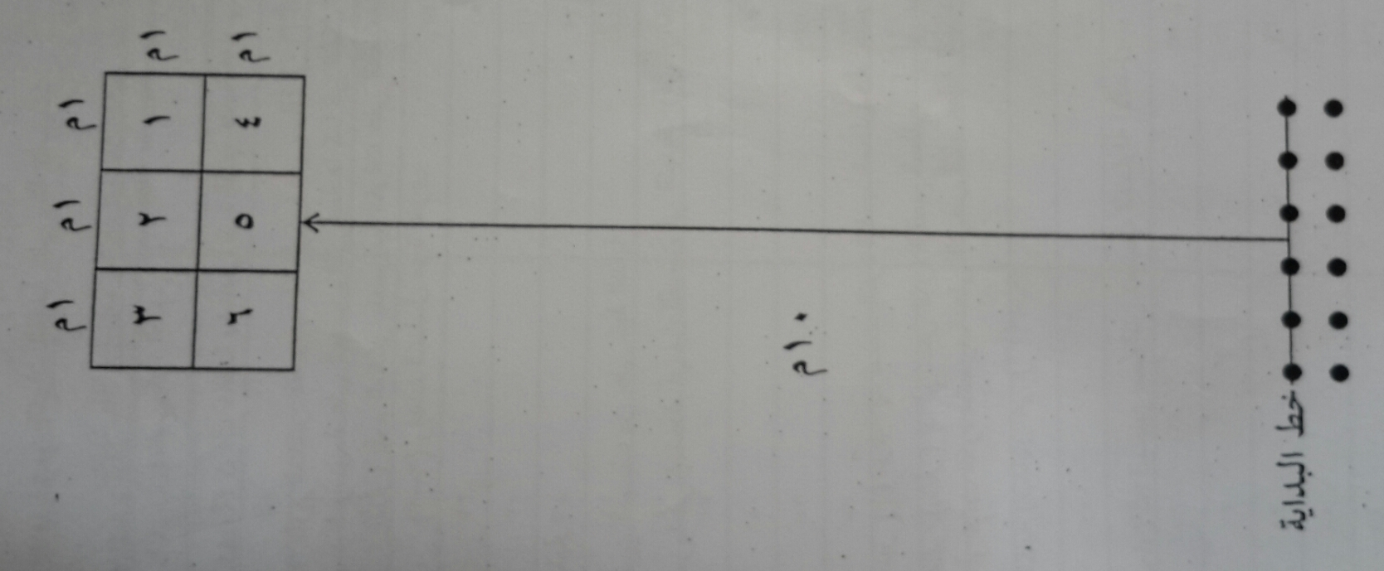
شكل(1) اختبار التهديف من الكرات الثابتة على ستة تقسيمات

الاختبار الثاني :
- أسم الاختبار: المناولة على دوائر مرسومة. (العزاوي، 2009، ص121)
- الهدف من الاختبار: قياس دقة المناولة.
- الأدوات المستخدمة: شريط وكرات وهدف قانون لكرة الصالات أو حائط، ترسم عليه ثلاث دوائر متداخلة بقياس (قطر 0,5م، 1م، 1,5م).
- طريقة الأداء: تقوم المختبرة بتمرير (5) كرات الى الدوائر المرسومة من خلف الخط البداية وعلى بعد (10) م.
التسجيل:
- اذا لمست الكرة الدائرة الصغيرة تعطى (3) درجات.
- اذا لمست الكرة الدائرة الوسطى تعطى (2) درجتين.
- اذا لمست الكرة الدائرة الكبيرة تعطى (1) درجة واحدة.
- اذا لمست الكرة الخط تعطى الدرجة الأكبر.
- أعلى درجة تحصل عليها اللاعبة هي (15) درجة.
- عدد المحاولات: تعطى المختبرة محاولتين تحتسب المحاولة الأفضل.
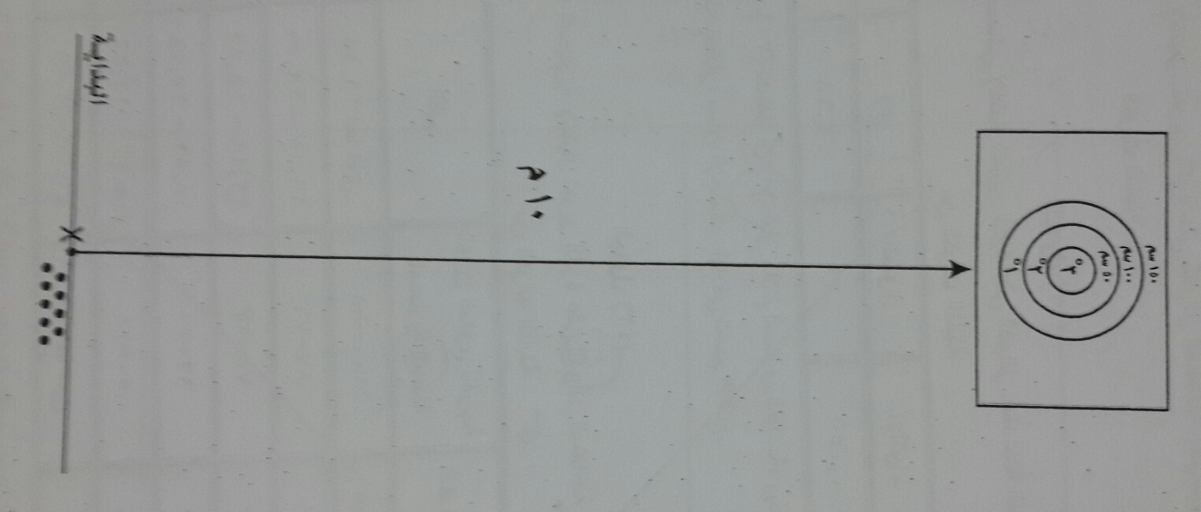
شكل(2) اختبار تمرير الكرة على الدوائر المتداخلة المرسومة على الحائط من الكرات الثابتة

الاختبار الثالث:
- أسم الأختبار: دحرجة بالكرة حول (5) شواخص بطريقة بارو. (الجبوري، 2008، ص76)
- الهدف من الاختبار: قياس دقة الدحرجة.
- الأدوات المستخدمة: كرة الصالات عدد (2) و (5) شواخص وساعة توقيت، بورك للتخطيط.
- طريقة الأداء: عند سماع إشارة البدء تقوم المختبرة بدحرجة الكرة حول الشواخص، بأسرع وقت ذهابا و إيابا.
- شروط الاختبار:
- يجب أن تبدا المختبرة بدحرجة الكرة من خلف خط البداية وعند سماع اشارة البدء.
- يجب أن تجتاز المختبرة خط النهاية مع الكرة .
- للمختبرة الحرية في استخدام أي من القدمين في عملية الدحرجة وفي أي جزء من القدم.
- التسجيل يسجل للمختبرة الوقت الذي يستغرقه لقطع المسافة المطلوبة.
- عدد المحاولات: للمختبرة محاولتان تحتسب المحاولة الأفضل.
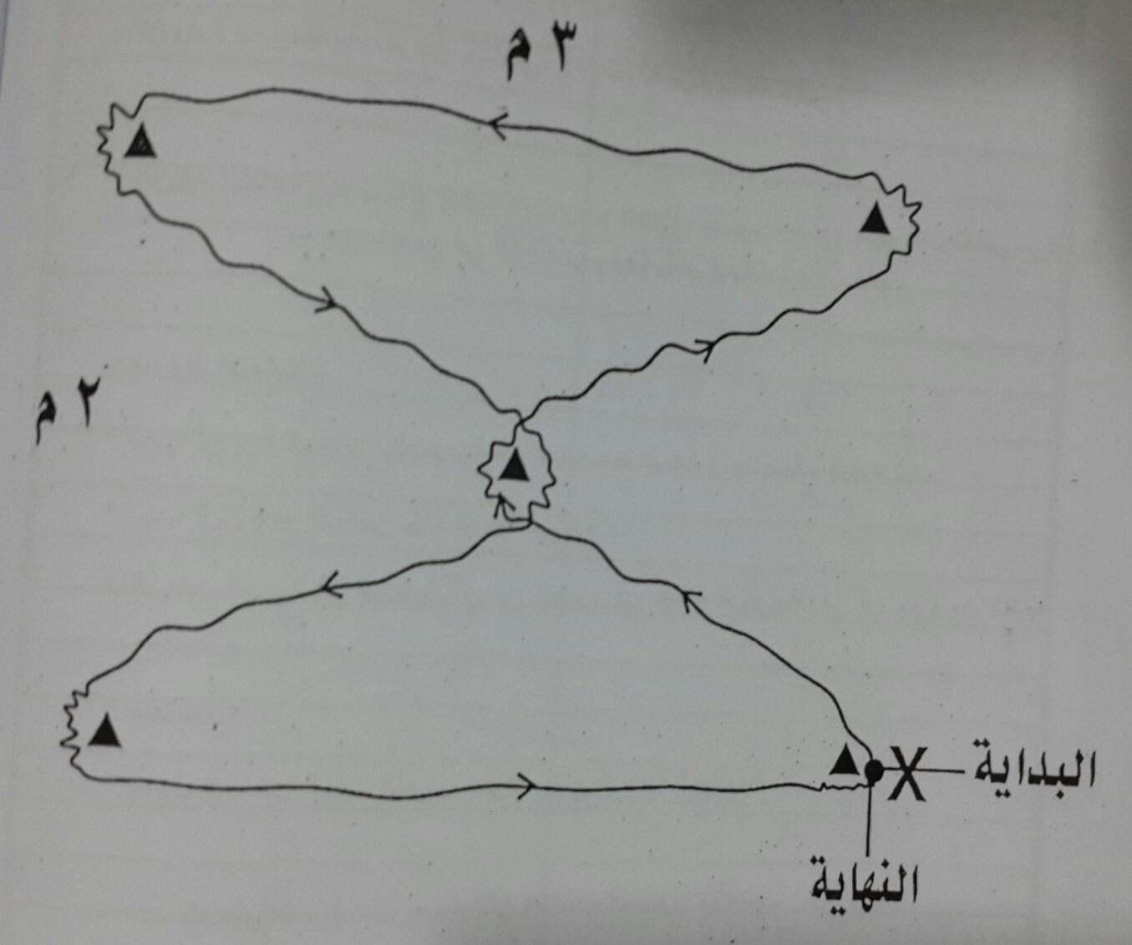
شكل(3) اختبار الدحرجة بالكرة حول(5) شواخص بطريقة بارو

الاختبار الرابع:
- أسم الاختبار: السيطرة داخل دائرة قطرها (2م). (حمادة، 1994، ص255)
- هدف الاختبار: قياس السيطرة على الكرة.
- الأدوات المستخدمة: بورك مع الكرة القدم عدد (1).
- طريقة الأداء: تقف اللاعبة في مركز الدائرة، وعندما تعطى لها اشارة البدء ترفع الكرة عن الأرض وتقوم بتنطيطها داخل حدود الدائرة بالقدمين، أو بقدم واحدة.
- تؤدي اللاعبة محاولتين.
- التسجيل: قياس الزمن حتى سقوط الكرة على الأرض أو خروجها عن الدائرة.
- تسجل افضل محاولة.
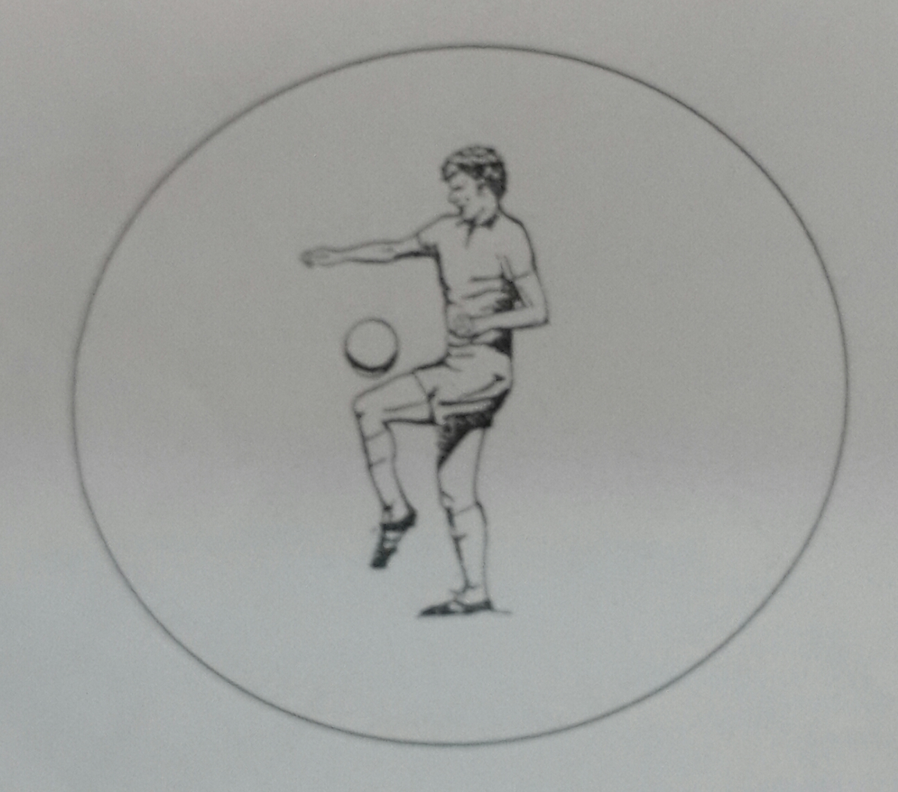
- وحدة القياس: الزمن(ثانية واجزائها).

شكل(4) اختبار السيطرة داخل دائرة قطرها(2) م

2-6 التجربة الاستطلاعية(ايجاد الأسس العلمية للاختبارات):
من أجل التأكد من الأسس العلمية للاختبارات لكونها اختبارات مقننة على عينة من الطلاب لذا قام الباحث بإجراء تجربة استطلاعية على عينة من اللاعبات والبالغ عددهن (20)لاعبةلإجاد أولاً-الصدق التمايزي بين الدرجات العليا والمنخفضة في الاختبارات المبحوثة وايجاد الفروق في الاوساط الحسابية بين هذه الدرجات بإستخدام اختبار(ت) الاحصائي، ثانياً- الثبات بإستخدام طريقة الاختبار وإعادة الاختبار بتاريخ 10 /6/2014 (التطبيق الاول) وإعادة الاختبار بتاريخ 15/6/2014 وبنفس الظروف والامكانات التطبيق الاول، وقام اثنان من المحكمين هما
(م.م. أدريس أحمد كريم/ ماجستير تربية رياضية/ سكول التربية الرياضية/ جامعة السليمانية)
(م.م. بيباك محمد علي/ ماجستير تربية رياضية/ سكول التربية الرياضية/ جامعة السليمانية)
بتسجيل درجات الاختبارات في التطبيقين من أجل التأكد من الموضوعية، وقد كانت النتائج كالاتي:
جدول(1)
القيم الاحصائية للدرجات العليا والدنيا وقيمة (ت) المحسوبة والدلالة في الاختبارات المبحوثة
القيم الاحصائية  الاختبارات | وحدة القياس | الدرجات العليا |  | الدرجات الدنيا |  | قيمة(ت) المحسوبة | قيمة الدلالة | الدلالة∗
القيم الاحصائية  الاختبارات | وحدة القياس | س- | ±ع | س- | ±ع | قيمة(ت) المحسوبة | قيمة الدلالة | الدلالة∗
التهديف من الكرات الثابتة على ستة تقسيمات | درجة | 7,80 | 1,48 | 4 | 1,05 | 6,63 | 0,000 | معنوي
المناولة على دوائر مرسومة | درجة | 9,20 | 2,20 | 4,50 | 1,43 | 5,66 | 0,000 | معنوي
دحرجة بالكرة حول (5) شواخص بطريقة بارو | ثانية | 9,54 | 0,85 | 13,48 | 1,01 | 9,40 | 0,000 | معنوي
السيطرة داخل دائرة قطرها (2م) | ثانية | 12,60 | 1,51 | 6,70 | 1,77 | 8,04 | 0,000 | معنوي
∗ معنوي عند درجة حرية (18) ومستوى دلالة أقل أو يساوي (0,05).

جدول(2)
القيم الاحصائية للتطبيق الاول والثاني وقيمة معامل الارتباط والدلالة والموضوعية في الاختبارات المبحوثة
القيم الاحصائية  الاختبارات | وحدة القياس | التطبيق الاول |  | التطبيق الثاني |  | معامل الارتباط | قيمة الدلالة | الدلالة | معامل الموضوعية
القيم الاحصائية  الاختبارات | وحدة القياس | س- | ±ع | س- | ±ع
التهديف من الكرات الثابتة على ستة تقسيمات | درجة | 9,65 | 3,42 | 9,55 | 3,23 | 0,98** | 0,000 | معنوي | 1
المناولة على دوائر مرسومة | درجة | 9,85 | 2,60 | 10,20 | 2,46 | 0,95** | 0,000 | معنوي | 1
دحرجة بالكرة حول (5) شواخص بطريقة بارو | ثانية | 13,23 | 2,52 | 13,20 | 1,85 | 0,92** | 0,000 | معنوي | 0,97
السيطرة داخل دائرة قطرها (2م) | ثانية | 10,95 | 4,58 | 10,60 | 3,63 | 0,93** | 0,000 | معنوي | 0,95
** معنوي عند درجة حرية (18) ومستوى دلالة أقل أو يساوي (0,01).

2-7 التجربة الرئيسة :
تم اجراء التجربة الرئيسة بتاريخ 17-19/ 6 / 2014 بإجراء الاختبارات المختارة في القاعات الداخلية للاندية المشمولة بالبحث.

2-8 المعالجات الإحصائية : تم استخدام نظام الاكسل في المعالجة الاحصائية.
- الوسط الحسابي
– الوسيط
- الانحراف المعياري
– معامل الالتواء
– التفلطح
– الدرجة الزائية
- الدرجة المعيارية المعدلة- النسبة المئوية.

3- عرض النتائج وتحليلها ومناقشتها:

3-1 عرض نتائج الوصف الاحصائي لعينة البحث في المهارات المبحوثة:
جدول (3)
التوصيف الاحصائى لبيانات عينة البحث في الاختبارات المهارية(التجانس)
الاختبارات | الدلالات الإحصائية للتوصيف
الاختبارات | وحدة القياس | المتوسط الحسابى | الوسيط | الانحراف  المعيارى | معامل الالتواء
التهديف من الكرات الثابتة على ستة تقسيمات | درجة | 6,08 | 6 | 2,10 | 0,11
المناولة على دوائر مرسومة | درجة | 5,30 | 5 | 1,85 | 0,49
دحرجة بالكرة حول (5) شواخص بطريقة بارو | ثانية | 12,40 | 12,5 | 1,70 | -0,18
السيطرة داخل دائرة قطرها (2م) | ثانية | 17,02 | 18 | 7,89 | -0,30
يبين الجدول(3) أن قيم معامل الالتواء لجميع الاختبارات البدنية كانت اقل من ( ± 3 ) مما يدل على حسن توزيع العينة تحت المنحنى الاعتدالي وهذا يعني تجانس العينة في الاختبارات المهارية.

جدول(4)
الدرجات الخام والتائية والمعيارية المعدلة والوزن المئوي في اختبار
التهديف من الكرات الثابتة
الدرجات الخام | الدرجة التائية | الدرجة التائية المعدلة | الوزن المئوي
12 | 2.82 | 78.19 | 97.74
11 | 2.34 | 73.43 | 91.79
10 | 71.8 | 68.67 | 85.83
9 | 1.39 | 63.90 | 79.88
8 | 0.91 | 59.14 | 73.93
7 | 40.4 | 54.38 | 67.98
6 | -0.04 | 49.62 | 62.02
5 | -0.51 | 44.86 | 56.07
4 | -0.99 | 40.10 | 50.12
3 | -147 | 35.33 | 44.17
2 | -1.94 | 30.57 | 38.21
1 | -2.42 | 25.81 | 32.26

جدول(5)
المتغيرات المبحوثة |  | الدرجات الخام (حدودها ونسبها المئوية) المقابلة للمستويات المعيارية
المستويات |  | جيد جداً |  | جيد |  | متوسط |  | مقبول |  | ضعيف |  | ضعيف جداً
وحدة القياس | درجة | العدد | % | العدد | % | العدد | % | العدد | % | العدد | % | العدد | %
حجم العينة | 50 | ـ | ـ | 1 | 2 | 7 | 14 | 22 | 44 | 13 | 26 | 7 | 14
الدرجات الخام (حدودها ونسبها المئوية) المقابلة للمستويات المعيارية التي حققتها عينة البحث في اختبار التهديف من الكرات الثابتة

جدول(6)
الدرجات الخام والدرجة التائية والدرجة المعيارية المعدلة والوزن المئوي لاختبار المناولة
الدرجات الخام | الدرجة التائية | الدرجة المعيارية المعدلة | الوزن المئوي
10 | 2.54 | 75.41 | 94.26
9 | 2 | 70 | 87.5
8 | 1.46 | 64.59 | 80.74
7 | 0.92 | 59.19 | 73.99
6 | 0.38 | 53.78 | 67.22
5 | -0.16 | 48.38 | 60.47
4 | -0.70 | 42.97 | 53.72
3 | -1.24 | 37.57 | 46.96
2 | -1.78 | 32.16 | 40.20
1 | -2.32 | 26.76 | 33.45

جدول(7)
الدرجات الخام (حدودها ونسبها المئوية) المقابلة للمستويات المعيارية التي حققتها عينة البحث في المناولة على الدوائر المرسومة
المتغيرات المبحوثة |  | الدرجات الخام (حدودها ونسبها المئوية) المقابلة للمستويات المعيارية
المستويات |  | جيد جداً |  | جيد |  | متوسط |  | مقبول |  | ضعيف |  | ضعيف جداً
وحدة القياس | درجة | العدد | % | العدد | % | العدد | % | العدد | % | العدد | % | العدد | %
حجم العينة | 50 | ـ | ـ | 3 | 6 | 7 | 14 | 16 | 32 | 15 | 30 | 9 | 18

جدول(8)
الدرجات الخام والدرجة التائية والمعيارية المعدلة والوزن المئوي لاختبار الدحرجة
الدرجات الخام | الدرجة التائية | الدرجة المعيارية المعدلة | الوزن المئوي
9 | 2 | 70.00 | 87.5
9.5 | 1.71 | 67.06 | 83.82
10 | 1.41 | 64.12 | 580.1
10.5 | 1.12 | 61.18 | 76.47
11 | 0.82 | 58.24 | 72.79
11.5 | 0.53 | 55.29 | 69.12
12 | 0.24 | 52.35 | 65.44
12.5 | -0.06 | 49.41 | 61.76
13 | -0.35 | 46.47 | 58.09
13.5 | -0.65 | 43.52 | 54.41
14.5 | -1.24 | 37.64 | 47.06
15 | -1.53 | 34.71 | 43.38
15.5 | -1.82 | 31.76 | 139.7
16 | -2.12 | 28.82 | 36.03
16.5 | -2.42 | 25.88 | 32.35

جدول(9)
الدرجات الخام (حدودها ونسبها المئوية) المقابلة للمستويات المعيارية التي حققتها عينة البحث في اختبار الدحرجة
المتغيرات المبحوثة |  | الدرجات الخام (حدودها ونسبها المئوية) المقابلة للمستويات المعيارية
المستويات |  | جيد جداً |  | جيد |  | متوسط |  | مقبول |  | ضعيف |  | ضعيف جداً
وحدة القياس | درجة | العدد | % | العدد | % | العدد | % | العدد | % | العدد | % | العدد | %
حجم العينة | 50 | ـ | ـ | ـ | ـ | 12 | 24 | 18 | 36 | 11 | 22 | 9 | 18

جدول(10) الدرجات الخام والتائية والمعدلة والوزن المئوي لأختبار السيطرة على الكرة
جدول(11)
الدرجة الخام | الدرجة التائية | الدرجة المعيارية المعدلة | الوزن المئوي
56 | 4.94 | 49.40 | 61.76
55 | 4.81 | 48.14 | 60.17
54 | 4.69 | 46.87 | 58.58
53 | 4.56 | 45.60 | 57.00
52 | 4.43 | 44.33 | 55.42
51 | 4.31 | 43.07 | 53.83
50 | 4.18 | 41.80 | 52.25
49 | 4.05 | 40.53 | 50.67
48 | 3.93 | 39.26 | 49.08
47 | 3.80 | 37.99 | 47.50
46 | 3.67 | 36.73 | 45.91
45 | 3.55 | 35.46 | 44.33
44 | 3.42 | 34.20 | 42.74
43 | 3.29 | 32.93 | 41.16
42 | 3.17 | 31.66 | 39.58
41 | 3.04 | 30.39 | 37.99
40 | 2.91 | 29.13 | 36.41
39 | 2.79 | 27.86 | 34.82
38 | 2.66 | 26.59 | 33.24
37 | 2.53 | 25.32 | 31.65
36 | 2.41 | 24.06 | 30.07
35 | 2.28 | 22.79 | 28.49
34 | 2.15 | 21.52 | 26.90
33 | 2.03 | 20.25 | 25.32
32 | 1.90 | 18.99 | 23.73
31 | 1.77 | 17.72 | 22.15
30 | 1.65 | 16.45 | 20.56
29 | 1.52 | 15.18 | 18.98
28 | 1.39 | 13.92 | 17.40
27 | 1.26 | 12.65 | 15.81
26 | 1.14 | 11.38 | 14.23
25 | 1.01 | 10.11 | 12.64
24 | 0.88 | 8.85 | 11.06
23 | 0.76 | 7.58 | 9.47
22 | 0.63 | 6.31 | 7.89
21 | 0.50 | 5.04 | 6.31
20 | 0.38 | 3.78 | 4.72
الدرجات الخام (حدودها ونسبها المئوية) المقابلة للمستويات المعيارية التي حققتها عينة البحث في اختبار السيطرة على الكرة
المتغيرات المبحوثة |  | الدرجات الخام (حدودها ونسبها المئوية) المقابلة للمستويات المعيارية
المستويات |  | جيد جداً |  | جيد |  | متوسط |  | مقبول |  | ضعيف |  | ضعيف جداً
وحدة القياس | درجة | العدد | % | العدد | % | العدد | % | العدد | % | العدد | % | العدد | %
حجم العينة | 50 | ــ | ــ | 5 | 10 | 14 | 28 | 15 | 30 | 10 | 20 | 6 | 12

3-2 مناقشة النتائج :
يبين الجدول(5) الدرجات الخام (حدودها ونسبها المئوية) المقابلة للمستويات المعيارية التي حققتها عينة البحث في اختبار التهديف من الكرات الثابتة، في مستوى جيد جداً لم تظهر لدينا اية لاعبة في هذا المستوى، في حين ظهر لدينا لاعبة واحدة في مستوى جيد اما في مستوى متوسط (7)لاعبات، اما في مستوى مقبول حصلت اللاعبات على(22)لاعبة، اما في مستوى ضعيف وضعيف جداً فقد بلغ العدد(20) لاعبة، ومن خلال هذه النتائج لمتغير التهديف يرى الباحث ان مهارة التهديف مقبولة لدى اللاعبات ولكن ليست بمستوى طموح الاندية الممتازة اللواتي يتنافسنَ على بطولة دوري اذ ان التهديف من اساسيات اللعب فبدون تسجيل الاهداف لاتوجد متعة للمباريات ولايمكن تحقيق نتائج للفريق او النادي الذي يلعبنٌ فيه، ويعزو الباحث السبب وجود قلة في عدد المدربين المختصين في هذه اللعبة كي يتعاملوا مع الفريق على اسس علمية في تقويم مستوياتهم قبل وضع المنهج التدريبي واثناء المنهج وبعد الانتهاء وذلك للتعرف على نقاط الضعف والقوة لديهنٌ وان الفريق الذي يريد ان يحسم المباريات يجب ان تجيد لاعباته التهديف الجيد، وكذلك ان عملية اختيار اللاعبات للعب بهذه الفرق يكون بالاعتماد على طالبات كليات وأقسام التربية الرياضية وهنً بإعمار من الصعب الوصول بهنً الى أعلى المستويات ويعد التهديف من المهارات الاساسية في كرة القدم الصالات وعن طريقه يمكن حسم نتائج المباريات وكل ماتقوم به اللاعبات داخل الملعب يتجه صوب هدف واحد، وهو خلق فرصة مناسبة للتهديف... وان الفريق الذي يسجل عدد من الاهداف خلال المباراة يعتبر فائزاً"
(محمود، 2007، ص113)
أما في اختبار المناولة على الدوائر المرسومة وكما مبين في الجدول(7)، هنا يتبين لنا ان (14) لاعبة حصلنً على مستوى ضعيف وضعيف جداً وبقية اللاعبات حصلنً على مستويات متباينة بين مقبول ومتوسط وجيد واعلى نسبة كانت عند مستوى مقبول ويعزو الباحث السبب الى ان عملية اعداد اللاعبات والعمر التدريبي لهنٌ قصير في لعبة كرة القدم الصالات وهنً يحتاجنً الى اتقان المهارات الاساسية وخاصة المناولة التي تعد من المهارات المهمة والتي بدونها لايمكن التحرك في الملعب بسهولة او تطبيق اي خطة "وتعد مهارة المناولة من أهم فنون كرة القدم على الاطلاق، لانها الالكثر استخداماً طوال زمن المباراة، فأكثر من (80) من الحالات التي يحصل منها اللاعب على الكرة يكون التصرف فيها بالمناولة، والتي تعد الوسيلة الأساسية في الهجوم وبنائه وتطويره" (حمادة، 1994، ص106)
اما في مهارة الدحرجة يبين الجدول(9) لنا الدرجات الخام (حدودها ونسبها المئوية) المقابلة للمستويات المعيارية التي حققتها عينة البحث في اختبار الدحرجة فقد كان مستوى اللاعبات متباين الا ان الاكثرية وقعنً تحت مستوى مقبول وهذا غير كافي لتحقيق النتائج ويعزو الباحث السبب الى أن اللاعبات لايمتلكنً الرشاقة الخاصة اي التحرك وتغيير الاتجاه مع الكرة بسبب العمر التدريبي لأغلب اللاعبات وتعد الدحرجة من المهارات المهمة التي تستطيع اللاعبة من خلالها تنفيذ خطط اللعب او خلق فراغ، والدحرجة (هي استحواذ اللاعبة على الكرة مع التحرك بها مع او بدون الكرة مع معرفة فنون اللعب تسبب صعوبة للمدافعة لان تواجد الكرة يعمل على تواجد المنافس مع حالة تركيز قصوى) (محمود، 2008،ص 13)
اما في مهارة السيطرة على الكرة يبين الجدول(11) مستويات اللاعبات في اختبار السيطرة على الكرة فقد ظهر لنا في المستوى متوسط (5)لاعبات، وحصلت(14) لاعبة على مستوى مقبول اما بقية اللاعبات فقد توزعنً بين ضعيف وضعيف جداً، في هذه المهارة مستوى اللعينة كان ضعيف في الاغلبية اي ان عدم استطاعة اللاعبات التحكم بالكرة والسيطرة عليها يؤدي الى فقدان الكرة في اثناء اللعب ويعزو الباحث السبب الى قلة التدريب على هذه المهارة وعدم التركيز عليها من قبل المدربين ومهارة السيطرة على الكرة تعد " من العوامل الفنية الرئيسة لتنفيذ خطط اللعب الهجومية والدفاعية لان السيطرة على الكرة تعطي اللعب حرية التصرف في اللعب وفي جميع المواقف" (الربيعي والمشهداني، 1999، ص162)

4- الاستنتاجات والتوصيات :
4-1 الاستنتاجات :
1- ظهر لدينا تباين في مستوى اللاعبات في المهارات المبحوثة لدى العينة
2- هناك افضلية في بعض المهارات الاساسية المبحوثة لدى عينة البحث
3- هناك لاعبات يمتلكن مستوى جيد في بعض المهارات المبحوثة الا انها قليلة عند عينة البحث
4- ظهر لدينا افضلية لعينة البحث في مهارة التهديف على المهارات المبحوثة.

  - التوصيات :
1- ضرورة ان يكون هناك اهتمام بالفئات العمرية بلعبة كرة الصالات للسيدات في اندية السليمانية
2- ضرورة تأكيد على المدربين خلال فترة الاعداد الخاص بوضع مناهج تدريبية خاصة تعتمد على استخدام المعايير والمستويات المستخدمة في هذا البحث لاجل رفع مستوى اللاعبات في المهارات الاساسية بكرة الصالات
3- ضرورة توسيع قاعدة اللعبة بالاعتماد على مدربين يمتلكون مؤهلات اكاديمية وعملية ورياضية، انشاء مراكز كروية خاصة لهذه اللعبة لتطوير ودعم الاندية والمنتخبات باللاعبات المتميزات
4- ضرورة تجديد المعايير والمستويات لاختبارات المهارات الاساسية بين الحين والاخر متماشياً مع التطور في المستويات اللاعبات واللعبة.

المصادر
- احمد، عماد زبير(2000): محاضرات الدورة التدريبية المحلية بخماسي كرة القدم، بغداد.
- أسد، مجيد خدا يخش(2010):تقييم دقة التهديف لدى لاعبي فرق كرة القدم الخماسي المشاركين في بطولة جامعات كردستان العراق، ، المجلد الثاني، العدد الخامس، مجلة علوم التربية الرياضية، جامعة بابل.
- باهي مصطفى وعمران(2007): الاختبارات والمقاييس في التربية الرياضية ، ط 1ب، مكتبة الانجلو المصرية، القاهرة.
- الجبوري، عمار شهاب (2008): تصميم وبناء بعض اختبارات المهارية الهجومية للاعبي خماسي كرة القدم، رسالة ماجيستر غير منشورة ,كلية التربية الرياضية ,جامعة الموصل .
- حمادة، مفتي ابراهيم(1998): الأعداد المهاري والخططي للاعب كرة القدم، دار الفكر، القاهرة
- الربيعي، كاظم والمشهداني عبدالله ابراهيم(1990):كرة القدم ،مطبعة دار الحكمة، جامعة البصرة
- العزاوي، فرات جبار (2009): تحديد مستويات المعيارية لبعض المهارات الاساسية للاعبي كرة القدم ، رسالة ماجيستر غير منشورة , كلية التربية الرياضية , جامعة بغداد .
- علاوي، محمد حسن و راتب، أسامة كامل(1999):البحث العلمي في التربية الرياضية وعلم النفس الرياضي، دار الفكر العربي، القاهرة.
- فرحات، ليلى السيد(2005):القياس والاختبار في التربية الرياضية،ط3، مركز الكتاب للنشر، القاهرة.
- محمود، موفق أسعد(2008): التعلم والمهارات الأساسية في كرة القدم، ط2 ، دار دجلة للنشر، عمان.
- ملحم، محمد سامي(2000): مناهج البحث في التربية وعلم النفس ، ط1، دار الميسرة للنشر والتوزيع والطباعة ،عمان.
- هيوز، جارلس(1990) كرة القدم الخطط والمهارات، ترجمة موفق المولى، مطابع التعليم العالي، جامعة الموصل.

المتغيرات | الاختبارات | يصلح | لايصلح | الملاحظات
- التهديف | 1. اختبار دقة التصويب  2. ركل الكرة على الهدف  3. التهديف من الكرات الثابتة على ستة تقسيمات
- المناولة | 1.المناولة المتوسطة حول الدائرة  2. التمرير على الدوائر مرسومة  3. المناولة المرتدة على الجدار لمدة (20) ثانية
- الدحرجة | 1. الدحرجة بالكرة حول(5) شواخص بطريقة بارو  2. الجري بالكرة في خط متعرج بين القوائم  3. الجري بالكرة (50) م
- السيطرة على الكرة | 1. السيطرة على الكرة لمدة (30) ثانية  2. السيطرة على الكرة اكبر عدد من المرات  3. السيطرة داخل الدائرة قطره (2) م
ملحق (1)
جامعة السليمانية
فاكلتي التربية الرياضية والأساسية
سكول التربية الرياضية
استبيان
يقوم الباحث بأجراء بحث والموسوم (ايجاد درجات ومستويات معيارية لبعض المهارات الأساسية لدى لاعبات الأندية الممتازة بكرة الصالات في مدينة السليمانية) ولكونكم من ذوي الخبرة والأختصاص أرجو من حضراتكم اختيار الاختبارات التي ترونها مناسبة للاعبات كرة الصالات.
مع الشكر والتقدير
ملاحظة :
- أرجو أضافة أو حذف أو تعديل ما ترونه مناسبا
التوقيع:
الاسم الثلاثي:
اللقب العلمي:
مكان العمل:
التاريخ

ملحق(2) اسماء السادة الخبراء والمختصين
مكان العمل | الاختصاص | اللقب | أسم الثلاثي | ت
سكول التربية الرياضية جامعة سوران | تدريب كرة قدم | أستاذ | د. صباح محمد مصطفى | 1
سكول التربية الرياضية جامعة حلبجة | تدريب كرة قدم | أستاذ | د هافال خورشيد رفيق | 2
سكول التربية الرياضية جامعة كوية | اختبارات وقياس كرة القدم | أستاذ مساعد | د. كوران معروف محمد | 3
سكول التربية الرياضية جامعة السليمانية | بايوميكانيك / كرة القدم | أستاذ مساعد | د.ناظم جبار جلال | 4
سكول التربية الرياضية جامعة كرميان | اختبارات كرة قدم | مدرس دكتور | د. حيدر باوة خان أحمد | 5

ملحق(3)
فريق العمل المساعد
ت | الاسم | اللقب | العنوان
1 | ادريس احمد كريم | مدرس مساعد | سكول التربية الرياضية و الاساسية جامعة السليمانية
2 | داكان بختيار | بكلوريوس | سكول التربية الرياضية و الاساسية جامعة السليمانية
3 | زانا مجيد | بكلوريوس | سكول التربية الرياضية و الاساسية جامعة السليمانية



